INDICAÇÃO N.º 537 / 2025

EMENTA: | Solicita ao Prefeito Municipal a aplicação de pó de pedra na Estrada Sítio Barreiros, localizada no bairro Boa Vista.
Senhor Presidente,

Apresento à Mesa, para cumprimento das determinações regimentais, a presente Indicação que visa solicitar do Excelentíssimo Sr. Prefeito Municipal, pelas razões abaixo, a realização do serviço a seguir mencionado:

Solicita ao Prefeito Municipal a aplicação de pó de pedra na Estrada Sítio Barreiros, localizada no bairro Boa Vista.

JUSTIFICATIVA

A referida estrada encontra-se em más condições de trafegabilidade, especialmente em períodos chuvosos, quando o acúmulo de lama e os buracos dificultam ou até impedem o acesso de veículos, moradores, transporte escolar e serviços públicos essenciais. A aplicação de pó de pedra é uma solução eficiente que contribui para a melhoria imediata das condições da via, proporcionando mais segurança, conforto e mobilidade para a população local.

Por esta razão peço a Vossa Excelência que analise com carinho este meu pedido.

Plenário Vereador Oswaldo F. de Barros Filho, 04 de julho de 2025.

LENICE DUARTE VIANNA
- LENICE VIANNA -
Vereadora Autora da Proposição

APOIAMENTO:

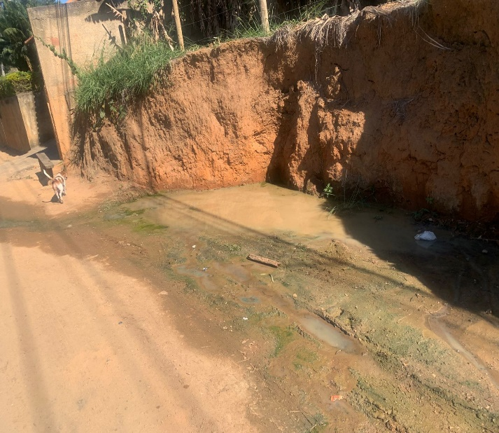
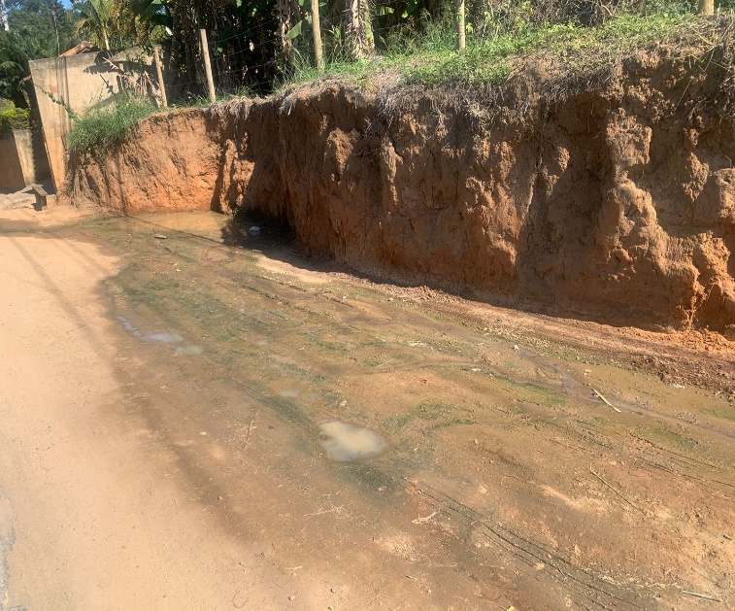
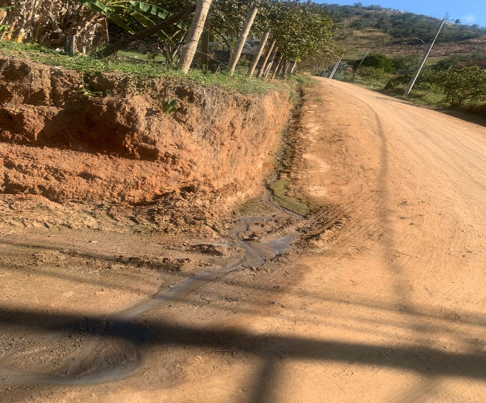
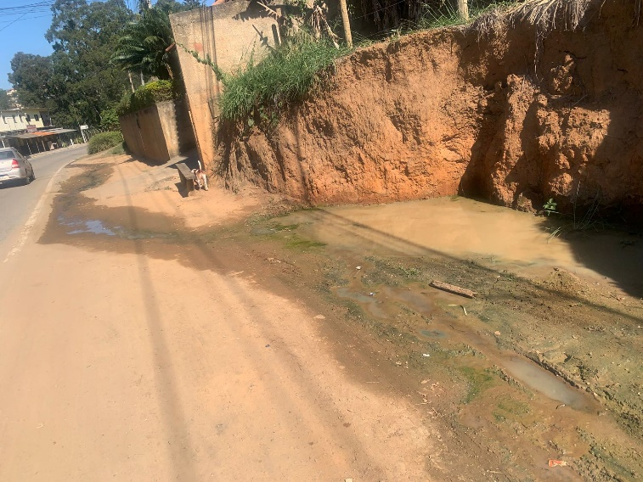
ANEXOS

